Subject: | eInsurance System APP |  | Doc.: | S1-PES |  | Rev. | V1.0
 |  |  | Release Date: | 2018-3-5 |  | Revision Status:
Approved By: |  | Reviewed By: |  |  | Prepared By:
Key User’s Dept Head /Celeste.YP.Yu  PM Leader / Mulin.Chuang |  | Business Process Owner /  Relevant Dept / HR |  |  | Key User /  PM / Richard Shen

1.0 變更記錄 (Change History) 4
2.0 解釋名詞(Glossary)&重要觀念介紹(Critical Concept) 4
3.0 預估計畫 (Estimated Schedule) 4
4.0 專案成員 (Business Function Involved) 4
5.0 功能範疇 (Functional Scope) 5
6.0 系統需求摘要 (System Requirement Summary) 5
7.0 系統描述 (System Description) 5
8.0 功能描述 (Function Description) 5
8.1 個人假勤主頁 5
8.1.1 功能名稱與描述 (Function Name & Description) 5
8.1.2 使用者界面 (User Interface) 6
8.2 快速請假頁 6
8.2.1 功能名稱與描述 (Function Name & Description) 7
8.2.2 使用者介面 (User Interface) 7
8.3 行事曆 12
8.3.1 功能名稱與描述 (Function Name & Description) 12
8.3.2 使用者界面 (User Interface) 13
8.4 Leave WebService API 14
8.4.1 功能名稱與描述 (Function Name & Description) 14
9.0 Leave WebService 14
9.1 QueryCalendarData功能名稱與描述 14
9.2 GetDefaultSetting功能名稱與描述 16
9.3 QueryEmployeeData功能名稱與描述 17
9.4 CountLeaveHours功能名稱與描述 18
9.5 QueryLeftDaysData功能名稱與描述 20
9.6 SendLeaveApplicationData功能名稱與描述 21
10.0 資料庫描述 (Database Description) 22
10.1 Database Object List 22
10.2 Table Layout 23
10.2.1 23
10.3 Stored Procedure 23
10.3.1 SP Name 1 23
10.4 View 23
11.0 開發描述(Development Description) 25
11.1 程式語言 (Programming Language) 25
11.2 帳號控管 (Access Management) 25
11.3 權限控管 (Security Management) 25
12.0 系統運行環境 (Working Environment) 25
12.1 正式/測試環境 (Production/Testing Environment) 25
12.2 軟硬體需求 (Hardware & Software Requirement) 25
12.3 效能要求(Performance Requirements) 26
12.3.1 壓力測試計劃 (Stress Testing Plan) 26
12.3.2 容量測試計劃 (Volume Testing Plan) 26
13.0 資料生命周期管理計畫 (Data Lifecycle Management Plan) 26
14.0 其它 (Others) 26
15.0 參考文件 (Reference) 26

變更記錄 (Change History)
Date | Author | Version | Comment
2018/2/1 | Richard Shen | 1.0 | 初始版本

解釋名詞(Glossary)&重要觀念介紹(Critical Concept)
No. | Short Name | Full Name | Description
1

預估計畫 (Estimated Schedule)
Process Code | Process Name | Planned Period | PIC | Remark
S0 | Business Requirement Analysis |  | Eee Tsai
S1 | System Analysis |  | Richard Shen
S2 | System Design |  | TBD
S3 | System Develop |  | TBD
S4 | System Test |  | TBD
S5 | Plan to Go-live |  | TBD

專案成員 (Business Function Involved)
Site | Dept. Code | Function/Team/Role | Key Users | Responsibility
QTY | BI30 | PM | Richard Shen | 專案管理
QTY | BI30 | PM Leader | Mulin Chuang | 專案督導
QTY | HR | Key User | Anna W Wu | 提出需求
QTY | HR | Key User Dept. Head | Celeste.YP.Yu | 需求督導
QCS | GSS | RD SD | TBD | 系統設計
QCS | GSS | RD SE | TBD | 程式設計

功能範疇 (Functional Scope)
- eInsurance Mobile
- 保險概要
- 個人保險現況及健保眷屬加退保申請
- 健保眷屬資料維護
- 服務窗口
- 保險小常識

系統需求摘要 (System Requirement Summary)
No. | Site | System | Function | Category | Action | System Requirement Description
1 | BQY/QTY | eInsurance | eInsurance Moblie | 新增項目 | Add | 開發eInsurance手機板

系統描述 (System Description)
供同仁瀏覽保險相關公告信息、查詢團保及申請眷屬加退健保的系統

功能描述 (Function Description)

團保APP主頁

功能名稱與描述 (Function Name & Description)
- 初始執行動作
  - 一進入先到”保險概覽”畫面 : 直接做一個HTML頁面
- 顯示介面
  - 顯示圖 8.1.2.1 及 8.1.2.2
  - 保險概要： 上方頁籤 分為健保/勞保/團保, 一進入先顯示健保
- 健保文字內容:

投保資格
- 凡是具有中華民國國籍，都應該參加全民健康保險
- 外籍人士自在台居留滿六個月時起應參加本保險。但有一定雇主的受雇者不受六個月之限制。
- 大陸地區配偶持團聚事由，自在台連續停留滿六個月起依附台灣地區配偶投保。

眷屬依附投保申請
員工之父母親、無業之配偶、未滿20 歲或在學子女皆可依附員工投保健保，
您可自行至「保險管理系統」【加退保申請作業】之「申請系統」提出申請。

變更申請
若您或眷屬變更姓名時，需將身分證正反影本傳遞至各廠區保險承辦人申請變更。

國外就醫自墊醫療費用核退申請
若您出國期間因緊急傷病須於當地就醫者，可檢付收據與診斷證明書等文件
申請核退醫療費，申請流程與應附文件請詳閱「保險管理系統」中理賠作業之「申請流程」。

B.勞保文字內容

員工可享有生育、傷病、殘障、家屬死亡、本人死亡、老年六項給付之權益，
申請流程與應附文件請詳閱「保險管理系統」中 理賠作業之「申請流程」。
給付項目 | 給付標準
生育給付 | - 女性員工才可申請  - 加入勞保滿280日分娩者或181日後早產者  - 按前6個月平均投保薪資為標準，給付30日
傷病給付 | - 因工作受傷或為職業病，可申請傷病給付，自不能工作且正在治療中第四日起給付開始發給(可給付住院與門診期間)  - 若為普通傷病，可申請傷病給付，於自住院診療且不能工作之第四日起開始發給(僅給付住院期間)  - 按前6個月平均投保薪資為標準，給付50% - 70%(若傷病期間仍取原有薪資，則不給付)  - 因工作受傷可使用勞保門診與住院，必須到HR 拿門診或住院單申請單
殘障給付 | - 若經治療終止後，經健保醫院審定為永久殘廢者可請領殘障給付  - 分成15級160項給付1 - 40個月，因公加五成且最高給付  60 個月，由醫師認定自認殘日起2年得請領
家屬  死亡給付 | - 員工之父母、配偶或子女死亡時得請領喪葬津貼  - 按前6個月平均投保薪資為標準，父母或配偶死亡給付3個月。未滿12歲子女(含剛生即死)死亡給付1.5個月﹔滿12歲子女死亡給付2.5個月。
本人  死亡給付 | - 按前6個月平均投保薪資為標準，給付喪葬津貼5個月  - 投保年資1年以下者加10個月遺屬津貼，年資1至2年者加20個月，年資2年以上者加30個月。  - 本人公傷事故死亡不論年資均另加40個月遺屬津貼。
老年給付 | - 請領資格:  - 參加勞保滿1年且男性滿60歲，女性滿55歲者  - 參加勞保滿15年且滿55歲者  - 參加勞保滿25年且滿50歲者  - 於同一公司參加勞保滿25年者  - 擔任經中央主管機關核定具有危險、堅強體力等特殊性質之工作滿5年且年滿55歲者  - 給付按前3年平均投保薪資為標準，保險年資合計每滿一  年發給一個月，年資合計超過十五年者，其超過部分，每滿一年發給二個月，最高以四十五個月為限，滿半年者以一年計﹔年逾六十歲繼續工作者，其逾六十歲以後之保險年資最多以五年計

- 團保文字內容
公司團保 | 員工於入職第一天起即享有壽險、意外傷害險、意外醫療險、住院醫療險、  癌症醫療險。
員工  自費保險 | 此為員工自選保險方案，員工可以自費方式加保本人與眷屬之綜合險或  意外險之保險，詳細保單內容請見「保險管理系統」”員工保險概覽”中「員  工自費保險」之介紹。
方案詳情↓

操作: 點擊方案詳請↓, 下載及開啓PDF檔案,檔案名稱: “集團保險說明手冊”
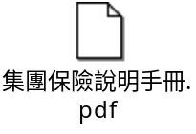

使用者界面 (User Interface)
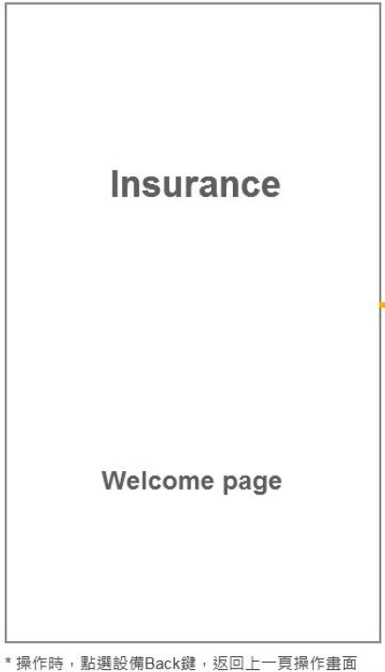
圖8.1.2.1

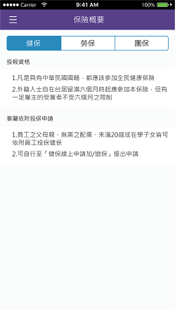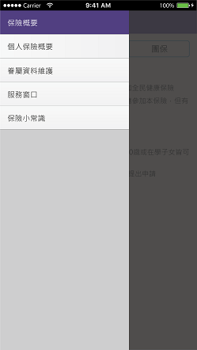
圖8.1.2.2 圖8.1.2.3

圖8.1.2.2展開菜單 (左上角)

功能名稱與描述 (Function Name & Description)
- 執行動作
  - 點擊後展開菜單: 保險概覽/個人保險現況/眷屬資料維護/服務窗口/保險小常識
- 顯示介面
  - 顯示圖8.1.2.3, 其中, 點擊”保險概覽”, 則回到圖8.1.2.2
8.3個人保險現況 (圖8.1.2.3中, 點擊 “個人保險現況”)

8.3.1健保/勞保/團保
  - 上方頁籤分為”健保/勞保/團保” 及 “自費團保”, 且默認進入“健保/勞保/團保”
  - 健保/勞保/團保 上面區域放固定文字
標題: 本人健保/勞保/團保
內容:
1.員工勞保/健保公司依據政府法令及規章制度辦理
2.在職員工均有投保公司團保
3.如欲申請健保停保、復保，請洽HR負責窗口
  - 下面區域放健保眷屬加保狀態,
並按照以下分類及名稱, 即使沒有眷屬, 也要顯示以下2個分類
眷屬健保在保
眷屬健保不在保
  - 一進入先取得當前登入user的工號, 呼叫customer API: QueryHealthInsuranceFamily
  - 各TAG及欄位對應如下
入參: 工號<empid> 0511115
出參, 0~多筆
INS_ID: <INS_ID> 27336 (保單流水號)
工號: <empid> 0511115
關係
2子女
11父母
15祖父母
16孫子女
17外祖父母
18外孫子女
19曾祖父母
20外曾祖父母
21配偶父母

殘等補助
1無
2輕度殘障
3中度殘障
4重度殘障
5北市老人
6高市老人
7低收入戶

眷屬姓名: <name> 王大中
關係: <relation>
生日: <birthday> 2015-01-01
証件號碼: <idno> A123456789
分類: <group> 共有2種, 眷屬健保在保/眷屬健保不在保
加退保日期: <insuredday> 2017-01-01 , 可為空
加退保原因: <reason> 依附投保…, 可為空
殘等補助: <subsidy> 輕度殘障, 可為空
開立証明: <certificate> Y/N, 可為空
健保卡製作: <healthcard> Y/N, 可為空
申請日期: <applyday> 2017-01-01 , 可為空
處理狀態: <dealwith>已加保/已停保/已退保/加保待處理/加保駁回/退保待處理/退保駁回/停保待處理/停保駁回/復保待處理/復保駁回, 可為空
處理日期: <dealwithday> 2017-01-01, 可為空
駁回原因: <rejectreason> 可為空
Button樣式: <buttonStyle> 1代表 2代表
可申請項目: <can_apply> 加保/停保+退保/退保/取消申請/復保

  - 解讀回傳的眷屬信息, 並依照 眷屬健保在保/眷屬健保不在保 分Group 顯示 姓名/關係/生日/身份証號碼/處理狀態/Button 於該頁面
  - (A) buttonStyle=1 and <dealwithday>為空
點擊進去,呈現以下欄位
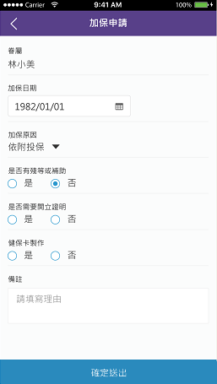
加保原因:
1依附投保
2喪失被保險人身分
3結婚
4新生嬰兒
5在學無業
6禁治產宣告
7殘障不能謀生
8重傷病無業
9應屆畢業(退伍)
23等級變更

殘等補助
1無
2輕度殘障
3中度殘障
4重度殘障
5北市老人
6高市老人
7低收入戶
點擊”確定送出” 呼叫customer API: ModifyHealthInsurance
入參: 工號<empid> 0511115
申請項目
健保加保
健保退保
健保停保
健保復保
健保取消申請
証件號碼: <idno> A123456789
加退保日期: <insuredday> 2017-01-01
加退保原因: <reason> 1~9, 23
殘等補助: <subsidy> 1~7
開立証明: <certificate> Y/N
健保卡製作: <healthcard> Y/N
備註: <remark> Nvarchar(200)
申請項目: <applytype> 健保加保
出參: S: 成功 →提示申請已送出→呼叫customer API: QueryHealthInsuranceFamily, 重新顯示眷屬列表
F: 失敗 →提示申請失敗→呼叫customer API: QueryHealthInsuranceFamily, 重新顯示眷屬列表
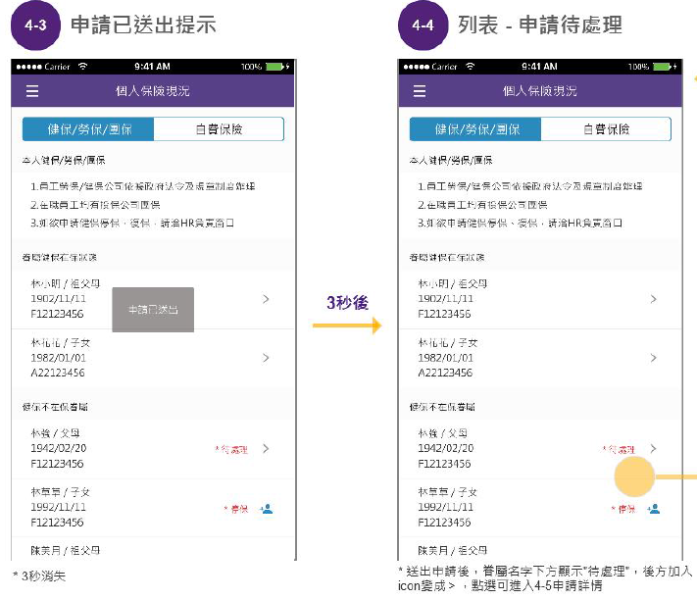

(B) buttonStyle=1 and <dealwithday>不為空
點擊進去,呈現以下欄位, 且下方需要有加保的BUTTON, 點擊加保BUTTON, 帶出上圖A加保畫面
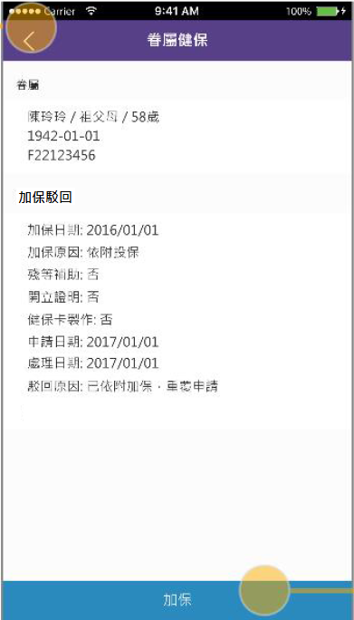
左邊各項, 若該TAG為空, 則整條不顯示

左圖加保駁回為 處理狀態<dealwith>
(C)buttonStyle=2
點擊進去,呈現欄位同上,但下方BUTTON依照<can_apply> TAG顯示
<can_apply>=退保+停保, 顯示2個BUTTON
點擊退保, 畫面如下, 點擊”確定送出”, 呼叫customer API: ModifyHealthInsurance
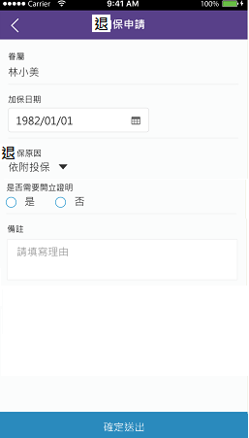
停保原因
20預定出國六個月以上
21因羈押二個月以上

退保原因:
10轉換投保單位
11自行就業
12離緍
13年滿二十歲未具或喪失續保資格
14改變依附對象
15終止收養關係
16死亡
17監所受刑二個月以上
18失蹤滿六個月
19喪失第十條資格

復保原因:
22回國
入參: INS_ID: <INS_ID> 27336 (保單流水號)
加退保日期: <insuredday> 2017-01-01
加退保原因: <reason> 1~9, 23
開立証明: <certificate> Y/N
備註: <remark> Nvarchar(200)
申請項目: <applytype> 健保退保
出參: S: 成功 →提示申請已送出→呼叫customer API: QueryHealthInsuranceFamily, 重新顯示眷屬列表
F: 失敗 →提示申請失敗→呼叫customer API: QueryHealthInsuranceFamily, 重新顯示眷屬列表

點擊停保, 畫面同上, 但退保字樣改為停保, 點擊”確定送出”, 呼叫customer API: ModifyHealthInsurance
入參: INS_ID: <INS_ID> 27336 (保單流水號)
加退保日期: <insuredday> 2017-01-01
加退保原因: <reason> 1~9, 23
開立証明: <certificate> Y/N
備註: <remark> Nvarchar(200)
申請項目: <applytype> 健保停保
出參: S: 成功 →提示申請已送出→呼叫customer API: QueryHealthInsuranceFamily, 重新顯示眷屬列表
F: 失敗 →提示申請失敗→呼叫customer API: QueryHealthInsuranceFamily, 重新顯示眷屬列表

<can_apply>=退保, 同上述退保

<can_apply>=取消申請
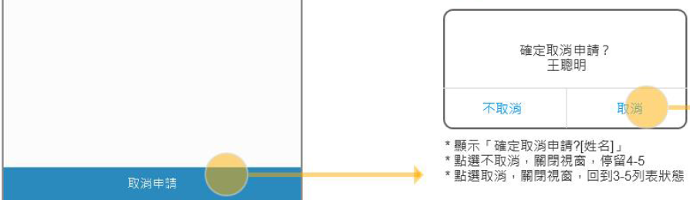
點擊”取消”, 呼叫customer API: ModifyHealthInsurance
入參: INS_ID: <INS_ID> 27336 (保單流水號)
申請項目: <applytype> 健保取消申請
出參: S: 成功 →提示申請已送出→呼叫customer API: QueryHealthInsuranceFamily, 重新顯示眷屬列表
F: 失敗 →提示申請失敗→呼叫customer API: QueryHealthInsuranceFamily, 重新顯示眷屬列表

<can_apply>=復保, 畫面同加保申請, 但加保字樣換成復保
點擊”確定送出”, 呼叫customer API: ModifyHealthInsurance
點擊”確定送出” 呼叫customer API: ModifyHealthInsurance
入參: INS_ID: <INS_ID> 27336 (保單流水號)
加退保日期: <insuredday> 2017-01-01
加退保原因: <reason> 1~9, 23
殘等補助: <subsidy> 1~7
開立証明: <certificate> Y/N
健保卡製作: <healthcard> Y/N
備註: <remark> Nvarchar(200)
申請項目: <applytype> 健保復保
出參: S: 成功 →呼叫customer API: QueryHealthInsuranceFamily, 重新顯示眷屬列表
F: 失敗 →呼叫customer API: QueryHealthInsuranceFamily, 重新顯示眷屬列表

8.3.2 自費團保
- 一進入先取得當前登入user的工號, 呼叫customer API: QueryGroupInsuranceData
各TAG及欄位對應如下
入參: 工號<empid> 0511115
出參: 0~多筆
工號<empid> 0511115
姓名: <name> 王大中
險種: <groupinsurancetype>自費一般險(南山)…
方案: <groupinsurancefun>本人自費一般險A方案…
生效日期: <insuredday> 2017-01-01
- 顯示如下
1.上面顯示一句話: *自費保險加保、退保，請至保險網申請
2.按險種分類, 然後按姓名及方案排序
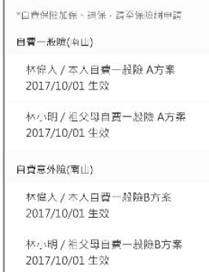
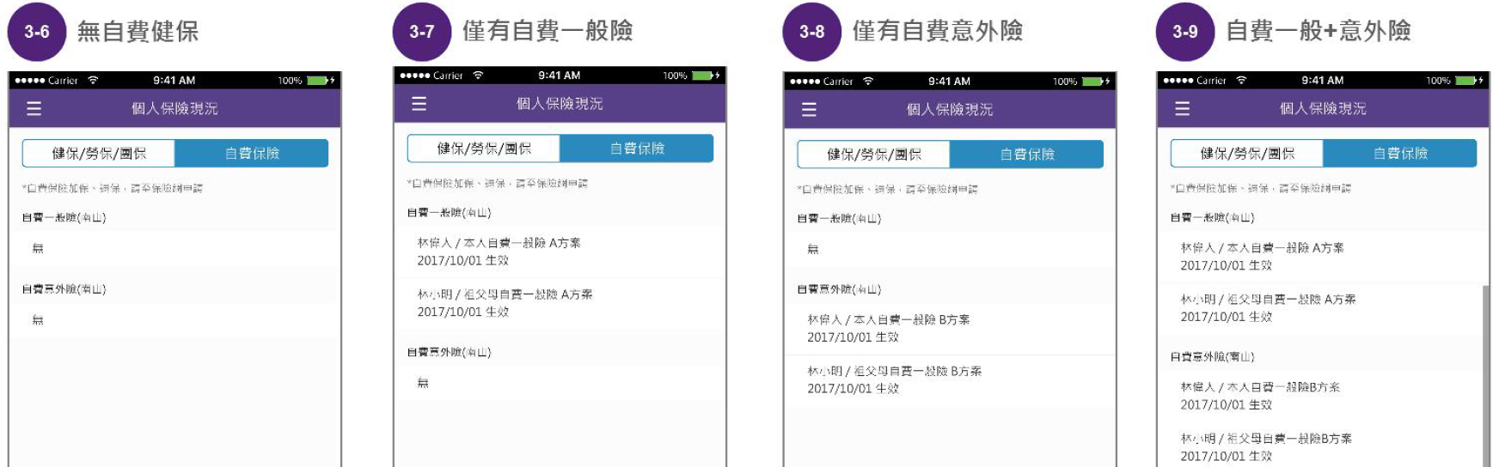

8.4健保眷屬資料維護
一進入先取得當前登入user的工號, 呼叫customer API: QueryFamilyData
入參: 工號<empid> 0511115
出參: 0~多筆
工號<empid> 0511115
眷屬資料庫id <family_id>272164
眷屬姓名: <name> 王大中
關係: <relation>
生日: <birthday> 2015-01-01
証件類別: <idtype> 0 身份證1 護照2 居留證
証件號碼: <idno> A123456789
圖8.4.1
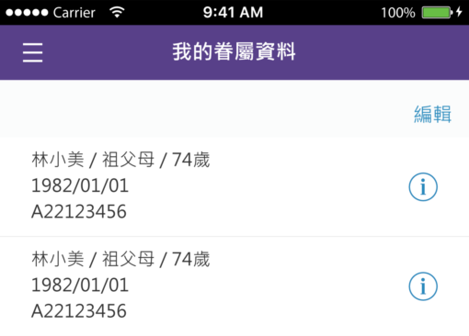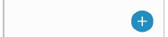

圖8.4.1點擊+
可新增眷屬, 右上角儲存, 若證件類別為”身份證”, 先在手機端檢查證號長度與格式
若通過, 則呼叫customer API: ModifyFamilyData
入參:
工號<empid> 0511115
眷屬姓名: <name> 王大中
關係: <relation>
生日: <birthday> 2015-01-01
証件類別: <idtype> 0 身份證1 護照2 居留證
証件號碼: <idno> A123456789
圖8.4.1點擊i
可修改眷屬, 右上角儲存, 若證件類別為”身份證”, 先在手機端檢查證號長度與格式
若通過, 則呼叫customer API: ModifyFamilyData
入參:
眷屬資料庫id <family_id>272164
眷屬姓名: <name> 王大中
關係: <relation>
生日: <birthday> 2015-01-01
証件類別: <idtype> 0 身份證1 護照2 居留證
証件號碼: <idno> A123456789

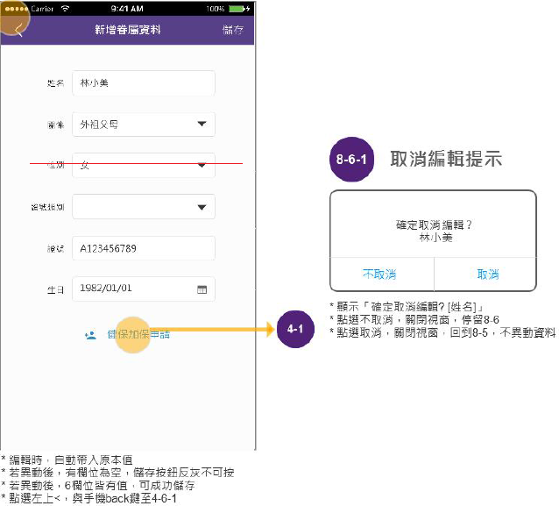
圖8.4.1點擊編輯
可刪除眷屬, 確定刪除, 呼叫customer API: ModifyFamilyData
入參:
眷屬資料庫id <family_id>272164
出參: S: 成功 →呼叫customer API: QueryHealthInsuranceFamily, 重新顯示眷屬列表
F1: 失敗, 有生效表單 →呼叫customer API: QueryHealthInsuranceFamily, 重新顯示眷屬列表
F2: 失敗, 有處理中表單 →呼叫customer API: QueryHealthInsuranceFamily, 重新顯示眷屬列表
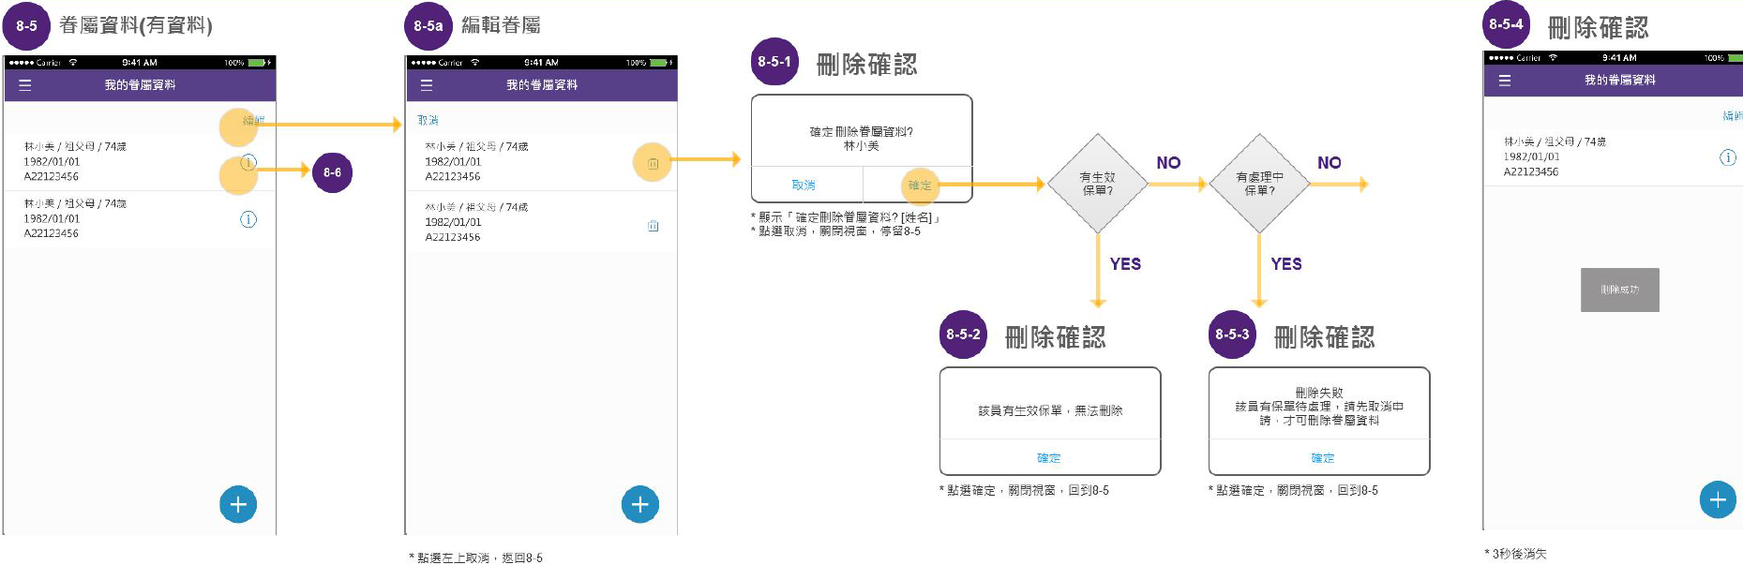

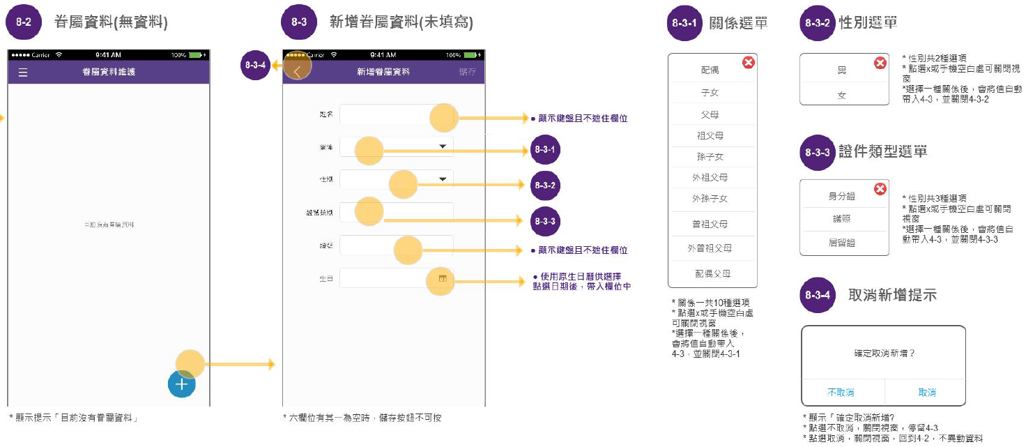
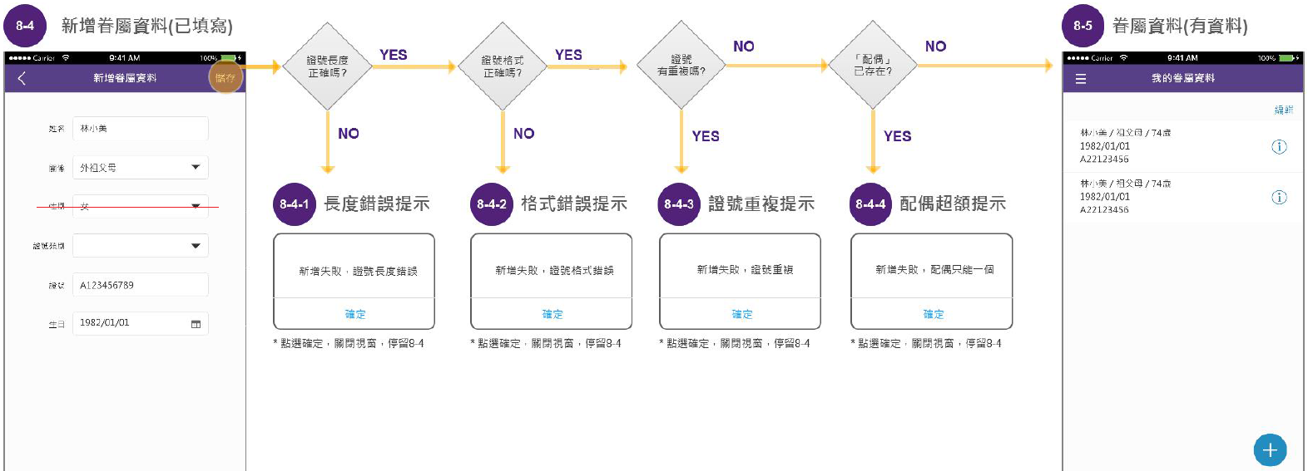
8.5 服務窗口: 直接做一個HTML頁面
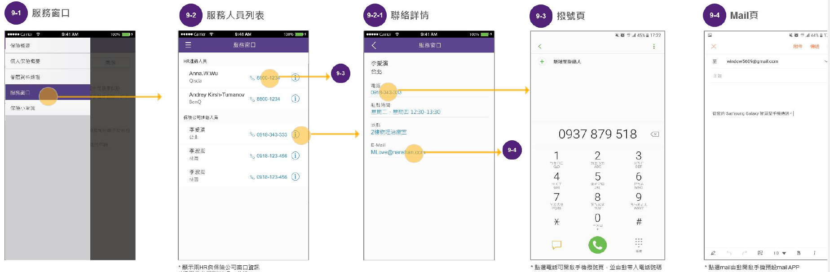
8.6 保險小常識: 直接做一個HTML頁面
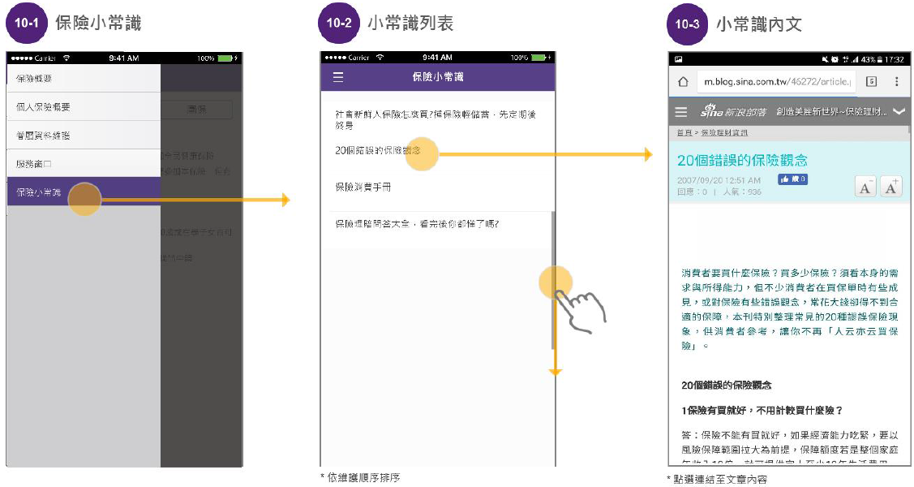

資料庫描述 (Database Description)

Database Object List
No. | DB Type | Type | Object Name | Description

Table Layout

Table Name
Description
P-Key
Column | Data Type | Allow Null | Default | Description

Stored Procedure

SP Name 1

Input
Expression name | Data Type | Description | Remark

Process

Return
Expression name | Data Type | Description | Remark

Sample Code

View
View NAME |  |  |  | Description
Primary Key
Index
View |  |  |  |  | Data Source
Field Name | Field Type | Length | Description |  | Table.Field |  | Join Condition

開發描述(Development Description)

程式語言 (Programming Language)

帳號控管 (Access Management)

權限控管 (Security Management)

系統運行環境 (Working Environment)

正式/測試環境 (Production/Testing Environment)
Location | Type | Environment Name | Remark
DB Server | Production
AP Server | Production
File Server | Production

軟硬體需求 (Hardware & Software Requirement)
Hardware
Location | CPU | Memory | H.D.D | Others (Spec.)
Client | 1.0 GHz | 512 MB | 80 GB
AP Server | 2.0 GHz | 6.0 GB | 410 GB
DB Server | 2.0 GHz | 6.0 GB | 410 GB
Software
Location | OS, Application Requirement
Client | Windows XP, Windows 7
AP Server | IIS 6.0
DB Server | Window Server 2008 R2 Standard
Network
Item | Requirement Description

效能要求(Performance Requirements)

壓力測試計劃 (Stress Testing Plan)
Category | Function Name | Est. Concurrent Users | Performance Criteria | Remark

容量測試計劃 (Volume Testing Plan)
Category | Function Name | Data Frequency | Business Entity | Est. Volume (records) | Performance Criteria | Remark

資料生命周期管理計畫 (Data Lifecycle Management Plan)
Data Name | Data Description | Estimated Growth Rate | Archive Type | Criteria | Archive Cycle

其它 (Others)

參考文件 (Reference)

